Архитектура системы:

Робот я назвал EIDClient, он получает котировки обращаясь к webApi сервису с помощью http запросов. Так же он отправляет заявки на покупку в этот сервис.

Терминал quick каждые 5 секунд отгружает котировки в базу данных и считывает транзакции которые пришли от клента.

Помимо котировок терминал отгружает выполненные сделки, состояние заявок, текущие открытые позиции.

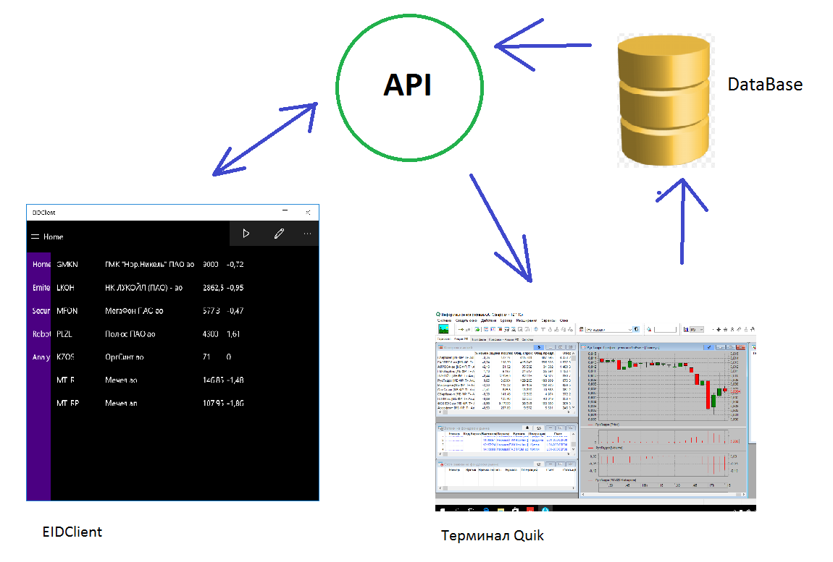

WebApi работает под управлением internet information services

Client работает под Windows10

База данных SQL Server 2016 Express

Сервис имеет админку. С помощью которой можно загрузить тестовые данные за определенную дату.

Тестовые данные загружаются с ММВБ

Робот запускается в тестовом режиме, и прогоняет все котировки за короткий промежуток времени.

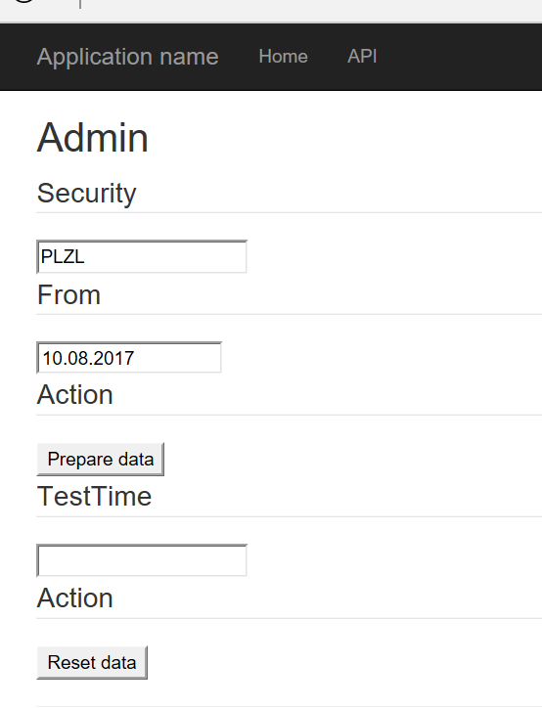

админка

Client умеет по котировкам высчитывать разные индикаторы.

**Simple Moving Average**

**MACD**

**Average True Range, ATR**

К примеру алгоритм: Цена уходит вверх от скользящей средней, значит надо покупать.

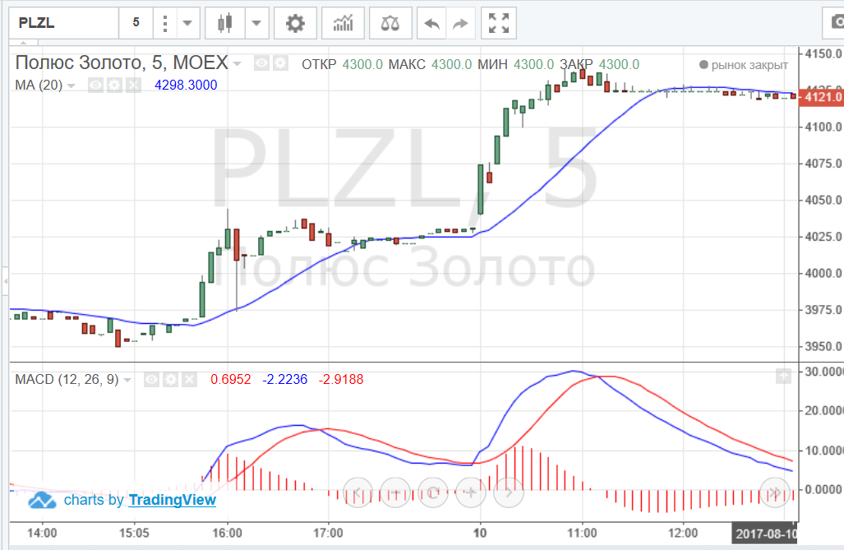

на картинке график цен. Скользящая средняя. Внизу MACD гисторгамма